Моделювання лазерної термодеструкції біологічних тканин

Виконав
студент 2 курсу магістратури
кафедра нанофізики та наноелектроніки
Голуб Микола

Мета роботи
Практично ознайомитися з основами комп’ютерного моделювання фізичних процесів переносу випромінювання та дифузії тепла в середовищі на прикладі біологічних тканин.

Завдання
Основним завданням у даній практичній роботі було знайти параметри, за яких розподіл температури вздовж осі Z є максимально широким, а максимальна температура не перевищує 42 °С

Результати
В основному знаходження параметрів відбувалося емпіричним шляхом. Змінювалися наступні параметри: тип аплікатора, потужність випромінювання, тривалість імпульсу та їх частота. Після декількох спроб стало зрозуміло, що найширший розподіл температури в основному дає тип аплікатора «104» (дифузний розсіювач діаметром Dw < D на торці аплікатору). Зауваження: для всіх подальших дослідів із аплікатором 104 використовувалися наступні параметри D = 0.02, Dw = 0.02 (фізичний зміст цих параметрів зображено на рисунку).
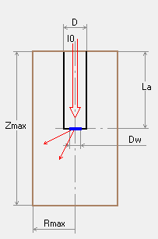

1. Спочатку розглянемо постійне випромінювання. Щоб не перевищувати 42 °С, підбиралася потужність сигналу для кожного аплікатору. Розглядалися три типи аплікаторів: 103 (гаусовий пучок), 104, 105 (сферичний розсіювач). Потужності, що були обрані для цих сигналів зображені на графіку. Спостерігається, що 104 тип аплікатору дає найширший розподіл. 103 та 105 мають майже однаковий розподіл, за винятком того, що у 105 аплікатору голкоподібна форма, а тому виступ довший (на графіках це спостерігається у вигляді сталої температури в околі 40 °С).
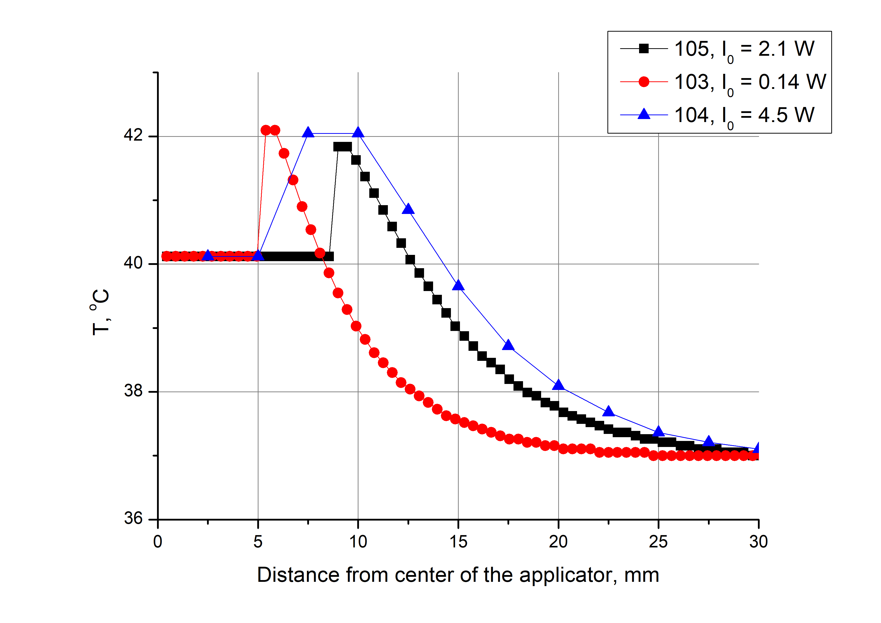

2. Перевірялися розподіли для змінного нагрівання. З попередніх вимірювань стало зрозуміло, що найширший розподіл можна отримати при використанні аплікатору 104. Не дивлячись на це, результати також порівнялися з 102 аплікатором. Основні параметри, що змінювалися записані у підписах на графіку («тип аплікатору», «тривалість імпульсу», «частота імпульсів», «потужність пучка»). Як і передбачалося, 104 аплікатори дають значно ширший розподіл, на відміну від інших аплікаторів.
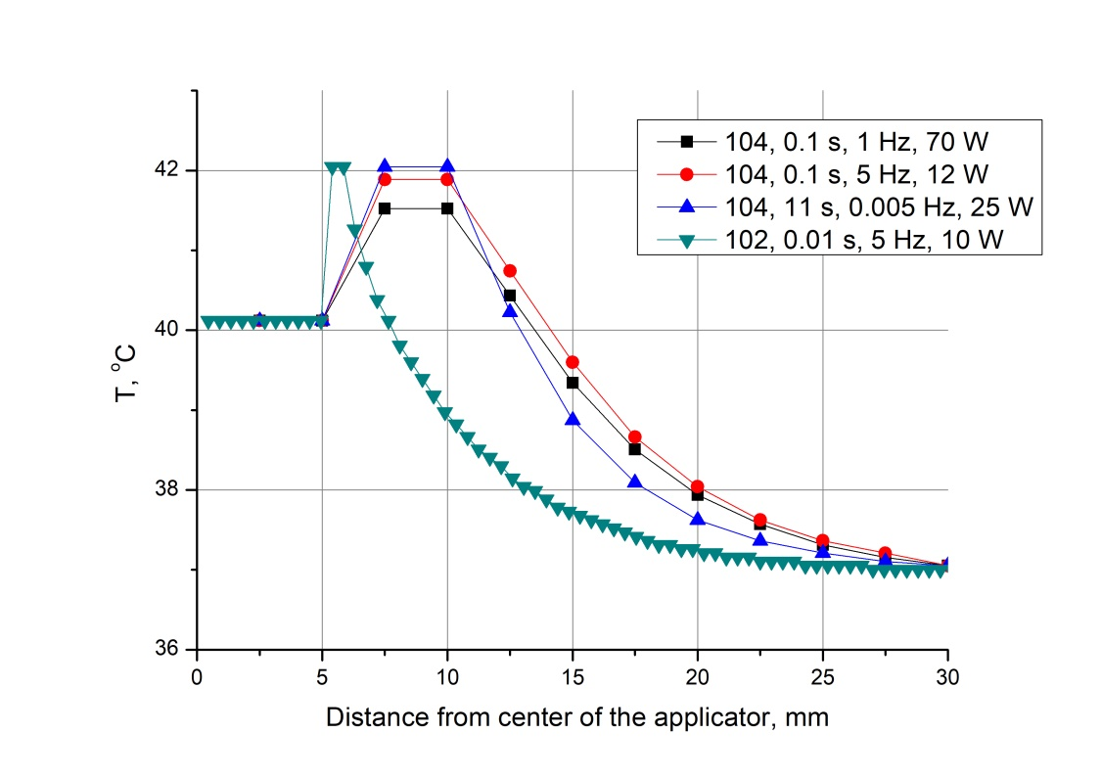

3. В останньому пункті було б цікаво порівняти найширший розподіл, отриманий за допомогою постійного прогріву, та найширший розподіл, отриманий за допомогою змінного нагріву. Аналізуючи графіки, можна зробити висновок, що результат майже однаковий. Який використовувати на практиці – залежить від наявного обладнання та його можливостей.
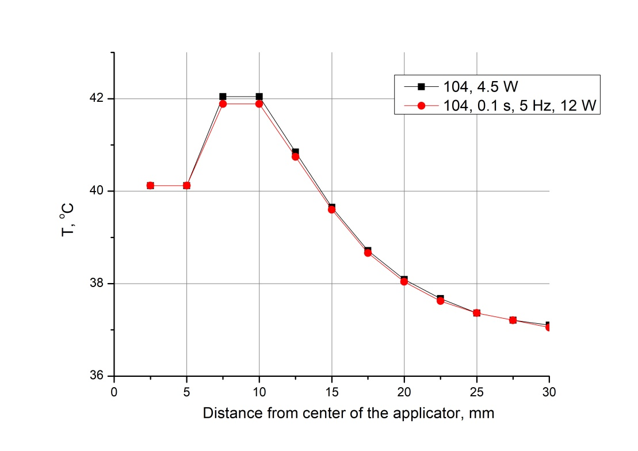
4. Оцінка кількісті операцій та часу, який знадобиться для обрахунку системи. Порівняння з експериментом. Кількість операцій можна оцінити наступним способом. Програма повинна розв’язати систему лінійних рівнянь $Au=f$, $u$ – набір значень функції у всіх вузлах просторової сітки, $A$ – матриця залежить від параметрів задачі, але зазвичай має стрічкову структуру. Оскільки працюємо з двовимірним випадком, то кількість елементів у матриці приблизно відповідає $5∙N$, $N$ – розмірність матриці. Нам задано, що поле для системи 64х128, а тому $N=64∙128$. В задачі основна операція – це множення матриці на вектор, а це $\left(2N-1\right)∙N$ операцій. Але оскільки у нас в середньому у кожному рядку 5 елементів (стрічкова структура), то кількість операцій $9∙N$. Ця процедура множення матриці на вектор повторюється 1000 разів за кожен підхід. Тому врешті-решт кількість операцій на один часовий крок:
$$9∙1000∙N=9∙64∙128∙1000=73728000$$
Тоді кількість операцій для всіх часових кроків. У формулі буде враховано те, що метод послідовної верхньої релаксації робить у перший крок 10 ітерацій, а потім на кожен по 2.
$$9∙1000∙N∙\left(10+2∙\frac{t_{max}-∆t}{∆t}\right)=73728000∙\left(10+2∙\frac{800-20}{20}\right)=6.488∙{10}^{9}$$
Продуктивність комп’ютера:
$$S≈5000 MIPS$$
Оцінка часу обрахунку системи.
$$t=\frac{6.488∙{10}^{9}}{5∙{10}^{9}}≈1.3 c$$

Реально поміряний час під час експерименту:
$$t_{exp}≈1.4 c$$

Висновок
Якщо стоїть задача отримати максимально широкий розподіл по температурі вздовж осі Z, то для цього найкраще використовувати дифузійний розсіювач на кінці аплікатору і підібрати відповідну потужність, щоб не перевищувати температуру у 42 градуси. Ця потужність може бути створена як за допомогою постійного нагрівання так і змінного. Звісно, для змінного нагрівання йде мова про діючу потужність.

